Statystyka Warszawy Nr 6/2019

W czerwcu 2019 r. oddano do użytkowania o 26,5% mniej mieszkań niż przed rokiem

W czerwcu 2019 r. przeciętne zatrudnienie w sektorze przedsiębiorstw było o 1,9% wyższe w stosunku do poprzedniego roku. Liczba bezrobotnych zarejestrowanych była niższa od notowanej przed miesiącem i przed rokiem. Przeciętne miesięczne wynagrodzenie brutto w sektorze przedsiębiorstw wzrosło w skali roku o 5,3%. W stosunku do czerwca 2018 r. odnotowano wzrost produkcji sprzedanej przemysłu oraz produkcji sprzedanej budownictwa. Sprzedaż detaliczna była wyższa niż przed rokiem, natomiast zmniejszyła się sprzedaż hurtowa. W czerwcu br. oddano do użytkowania mniej mieszkań niż rok wcześniej.

 118,7

Dynamika produkcji sprzedanej budownictwa r/r

Przeciętne zatrudnienie

Przeciętne zatrudnienie   
w sektorze przedsiębiorstw   
w czerwcu 2019 r. było o 1,9% wyższe niż przed rokiem

Przeciętne zatrudnienie w sektorze przedsiębiorstw w czerwcu 2019 r. wyniosło 1079,4 tys. osób   
i było o 0,2 tys. osób wyższe niż w maju 2019 r. oraz o 19,9 tys. osób, tj. o 1,9% wyższe niż w czerwcu 2018 r.

W porównaniu z majem 2019 r. wzrost przeciętnego zatrudnienia odnotowano w sekcjach: obsługa rynku nieruchomości (o 1,5%), zakwaterowanie i gastronomia (o 1,0%), działalność związana z kulturą, rozrywką i rekreacją (o 0,4%), przemysł oraz transport i gospodarka magazynowa (po 0,3%), handel; naprawa pojazdów samochodowych oraz działalność profesjonalna, naukowa i techniczna (po 0,1%).

Natomiast spadek przeciętnego zatrudnienia wystąpił w sekcjach: budownictwo (o 1,8%), administrowanie i działalność wspierająca (o 0,9%), informacja i komunikacja (o 0,1%).

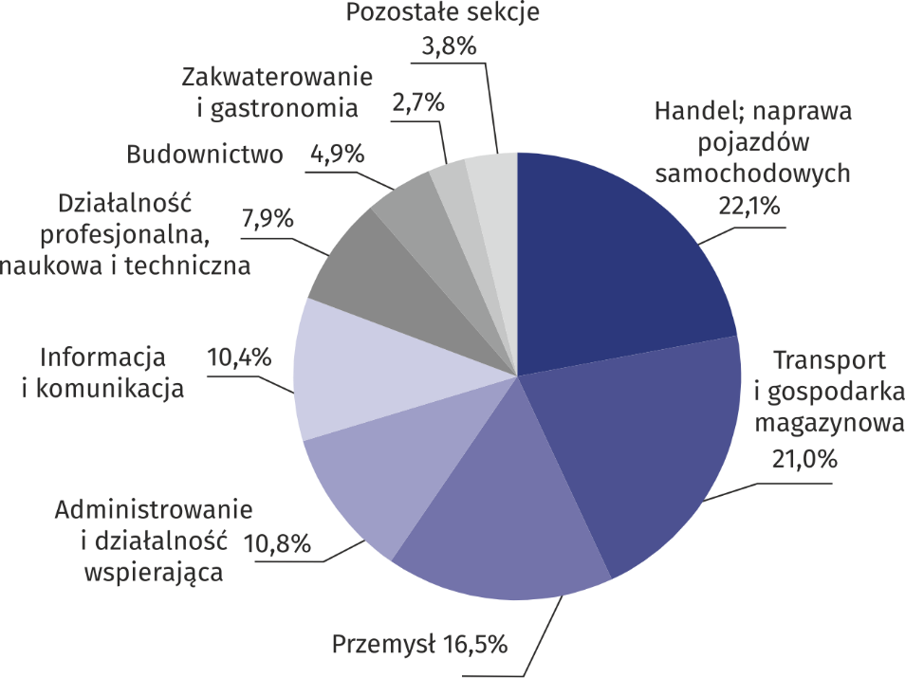Wykres 1. Struktura przeciętnego zatrudnienia według sekcji PKD w czerwcu 2019 r.

W stosunku do czerwca 2018 r. wzrost przeciętnego zatrudnienia odnotowano w sekcjach: działalność związana z kulturą, rozrywką i rekreacją (o 10,0%), obsługa rynku nieruchomości (o 8,0%), działalność profesjonalna, naukowa i techniczna (o 7,2%), handel; naprawa pojazdów samochodowych (o 4,6%), transport i gospodarka magazynowa (o 3,8%), zakwaterowanie i gastronomia (o 0,8%), informacja i komunikacja (o 0,2%).

Spadek przeciętnego zatrudnienia wystąpił w sekcjach: przemysł (o 2,6%), administrowanie   
i działalność wspierająca (o 2,0%), budownictwo (o 1,4%).

Bezrobocie rejestrowane

W końcu czerwca 2019 r. liczba zarejestrowanych bezrobotnych osób była o 18,6% mniejsza niż przed rokiem,   
a stopa bezrobocia ukształtowała się na poziomie 1,4%

W końcu czerwca 2019 r. liczba zarejestrowanych bezrobotnych wyniosła 18563 osoby i była   
o 361 osób, tj. o 1,9% mniejsza niż w końcu maja 2019 r. oraz o 4229 osób, tj. o 18,6% mniejsza niż w analogicznym okresie 2018 r.

Liczba zarejestrowanych bezrobotnych kobiet wyniosła 9237, co stanowiło 49,8% ogółu bezrobotnych (przed miesiącem 49,6%, a przed rokiem 50,6%) i 13,9% bezrobotnych kobiet w województwie mazowieckim. W stosunku do maja 2019 r. liczba bezrobotnych kobiet zmniejszyła się o 142 osoby, tj. o 1,5%, a w stosunku do czerwca 2018 r. zmniejszyła się o 2287 osób,   
tj. o 19,8%.

Stopa bezrobocia rejestrowanego wynosiła 1,4% (tak jak przed miesiącem, a przed rokiem 1,7%), średnia w województwie mazowieckim kształtowała się na poziomie 4,5% (przed miesiącem 4,6%, a przed rokiem 5,0%), natomiast w kraju na poziomie 5,3% (przed miesiącem 5,4%, a przed rokiem 5,8%).

W czerwcu 2019 r. w urzędach pracy zarejestrowano 2389 osób bezrobotnych (2601 w maju 2019 r., a 2706 w czerwcu 2018 r.). Bezrobotni zarejestrowani stanowili 20,3% ogółu zarejestrowanych bezrobotnych w województwie.

Liczba osób rejestrujących się po raz pierwszy wyniosła 651 (przed miesiącem 718), co stanowiło 27,2% ogółu bezrobotnych, którzy zarejestrowali się w czerwcu 2019 r. oraz 25,0% zarejestrowanych po raz pierwszy w województwie. Udział osób zwolnionych z przyczyn dotyczących zakładu pracy wśród bezrobotnych zarejestrowanych w czerwcu 2019 r. wyniósł 3,2%   
(w województwie mazowieckim 4,4%), przed miesiącem 1,9%, a przed rokiem 2,4%.

W czerwcu 2019 r. liczba wyrejestrowanych bezrobotnych osób była o 17,2% mniejsza niż przed rokiem

W czerwcu 2019 r. z ewidencji bezrobotnych wyrejestrowano 2750 osób (2871 w maju   
2019 r., a 3320 w czerwcu 2018 r.), co stanowiło 18,1% wyrejestrowanych z ewidencji bezrobotnych w województwie mazowieckim. Spośród wyrejestrowanych bezrobotnych 1275 osób podjęło pracę. Ponadto 845 osób utraciło status bezrobotnego w wyniku niepotwierdzenia gotowości do podjęcia pracy. Przyczyną skreślenia z ewidencji było również dobrowolne zrezygnowanie ze statusu bezrobotnego, rozpoczęcie szkolenia lub stażu, nabycie uprawnień do zasiłku lub świadczenia przedemerytalnego, nabycie praw emerytalnych lub rentowych i inne.

Prawa do zasiłku nie posiadały 15404 osoby, tj. 83,0% ogółu zarejestrowanych bezrobotnych (przed rokiem 19332 osoby, tj. 84,8%). Natomiast 3159 bezrobotnych posiadało prawo do zasiłku.

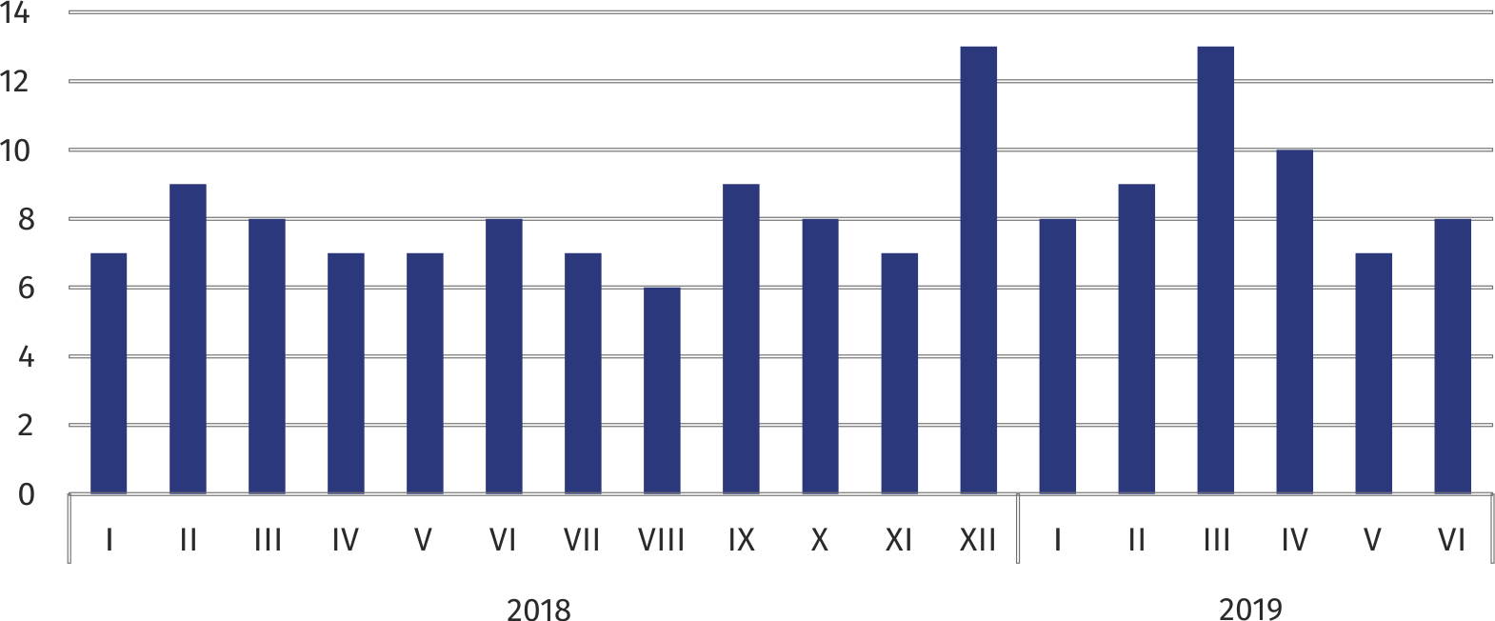**Wykres 2. Liczba bezrobotnych na 1 ofertę pracy (stan w końcu miesiąca)**

W czerwcu 2019 r. do urzędów pracy zgłoszono 3307 ofert pracy, co stanowiło 23,9% ofert pracy w województwie mazowieckim i w końcu tego miesiąca urzędy dysponowały ofertami pracy dla 2381 osób. Na jedną ofertę pracy przypadało w końcu czerwca 2019 r. 8 osób (przed miesiącem 7, a przed rokiem 8), w województwie mazowieckim 13 osób (tak jak przed miesiącem i przed rokiem) zarejestrowanych jako bezrobotne.

W czerwcu 2019 r. zgłoszono   
o 35,0% mniej ofert pracy niż przed rokiem

Wynagrodzenia

Przeciętne miesięczne wynagrodzenie brutto w sektorze przedsiębiorstw w czerwcu 2019 r. wyniosło 6418,62 zł i było o 5,3% wyższe niż w czerwcu 2018 r.

Przeciętne miesięczne wynagrodzenie brutto w sektorze przedsiębiorstw w czerwcu 2019 r. wyniosło 6418,62 zł i było o 0,7% wyższe w stosunku do poprzedniego miesiąca i o 5,3% wyższe niż w analogicznym okresie 2018 r.

W porównaniu z majem 2019 r. wzrost przeciętnego wynagrodzenia brutto wystąpił w sekcjach: przemysł (o 6,8%), handel; naprawa pojazdów samochodowych (o 3,0%), działalność związana z kulturą, rozrywką i rekreacją (o 2,4%), zakwaterowanie i gastronomia (o 0,7%), transport i gospodarka magazynowa (o 0,3%).

Natomiast spadek przeciętnego wynagrodzenia brutto odnotowano w sekcjach: informacja   
i komunikacja (o 4,6%), obsługa rynku nieruchomości (o 4,4%), budownictwo (o 1,5%), administrowanie i działalność wspierająca (o 1,4%), działalność profesjonalna, naukowa i techniczna (o 1,0%).

Wykres 3. Odchylenia względne (w %) przeciętnych miesięcznych wynagrodzeń brutto w wybranych   
sekcjach od średniego wynagrodzenia w sektorze przedsiębiorstw w czerwcu 2019 r.

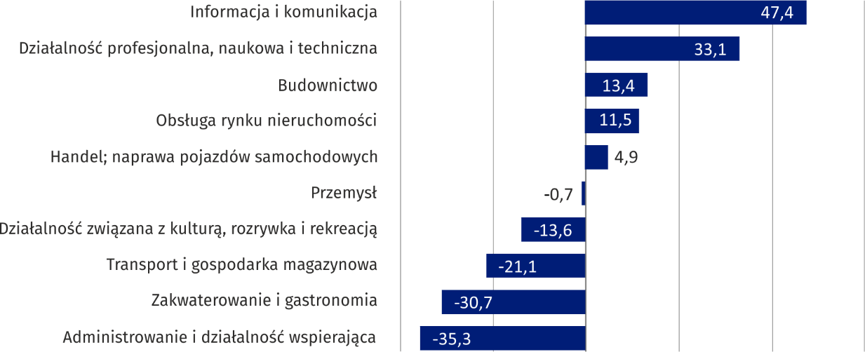

W stosunku do czerwca 2018 r. wzrost przeciętnego wynagrodzenia brutto odnotowano   
w sekcjach: informacja i komunikacja (o 10,0%), administrowanie i działalność wspierająca   
(o 8,9%), działalność związana z kulturą, rozrywką i rekreacją (o 6,5%), transport i gospodarka magazynowa (o 6,0%), zakwaterowanie i gastronomia (o 5,8%), budownictwo (o 4,8%), przemysł (o 4,2%), obsługa rynku nieruchomości (o 3,1%), działalność profesjonalna, naukowa   
i techniczna (o 2,7%), handel; naprawa pojazdów samochodowych (o 2,3%).

Przemysł

Produkcja sprzedana w przetwórstwie przemysłowym   
(w cenach stałych) w czerwcu 2019 r. była o 1,8% mniejsza niż przed rokiem

Produkcja sprzedana przemysłu w czerwcu 2019 r. wyniosła (w cenach bieżących) 9825,9 mln zł   
i była (w cenach stałych) większa w stosunku do analogicznego miesiąca 2018 r. o 1,4%. W stosunku do czerwca 2018 r. odnotowano spadek produkcji sprzedanej w przetwórstwie przemysłowym o 1,8%.

W okresie styczeń–czerwiec 2019 r. produkcja sprzedana przemysłu wyniosła 64612,8 mln zł (w cenach bieżących) i była (w cenach stałych) wyższa o 4,6% od osiągniętej w analogicznym okresie 2018 r. W przetwórstwie przemysłowym odnotowano wzrost produkcji o 5,6%.

Wśród działów zaliczanych do przetwórstwa przemysłowego wzrost sprzedaży wystąpił m.in.   
w: produkcji komputerów, wyrobów elektronicznych i optycznych (o 39,4%), produkcji chemikaliów i wyrobów chemicznych (o 30,5%), produkcji pozostałego sprzętu transportowego   
(o 26,9%), produkcji napojów (o 19,1%), produkcji maszyn i urządzeń (o 17,8%), poligrafii i reprodukcji zapisanych nośników informacji (o 14,4%), produkcji wyrobów z gumy i tworzyw sztucznych (o 10,5%).

Spadek sprzedaży odnotowano m.in. w: pozostałej produkcji wyrobów (o 36,5%), produkcji koksu i produktów rafinacji ropy naftowej (o 33,5%), produkcji wyrobów z drewna, korka, słomy i wikliny (o 15,9%), produkcji mebli (o 13,8%), produkcji pojazdów samochodowych, przyczep i naczep (o 9,9%), produkcji skór i wyrobów skórzanych (o 8,6%), produkcji wyrobów farmaceutycznych (o 6,5%), produkcji papieru i wyrobów z papieru (o 5,6%).

Wydajność pracy w przemyśle, mierzona wartością produkcji sprzedanej na 1 zatrudnionego, w okresie styczeń–czerwiec 2019 r. wyniosła 363,1 tys. zł (w cenach bieżących) i była – licząc   
w cenach stałych – o 7,5% wyższa niż przed rokiem.

Budownictwo

Produkcja sprzedana budownictwa w czerwcu 2019 r. wyniosła (w cenach bieżących) 4704,4   
mln zł i w stosunku do maja 2019 r. była większa o 4,6%, a w stosunku do analogicznego okresu ubiegłego roku wzrosła o 18,7%.

W okresie styczeń–czerwiec 2019 r. produkcja sprzedana budownictwa osiągnęła wartość 24934,0 mln zł, tj. o 22,0% większą niż w analogicznym okresie 2018 r.

Produkcja budowlano-montażowa (w cenach bieżących) w czerwcu 2019 r. była o 3,5% większa niż przed rokiem

Produkcja budowlano-montażowa w czerwcu 2019 r. ukształtowała się na poziomie 1258,1 mln zł (w cenach bieżących) i stanowiła 26,7% produkcji sprzedanej budownictwa. W stosunku do poprzedniego miesiąca produkcja budowlano-montażowa zwiększyła się o 3,9%, a w porównaniu z czerwcem 2018 r. była wyższa o 3,5%.

W okresie styczeń–czerwiec 2019 r. produkcja budowlano-montażowa ukształtowała się na poziomie 6135,4 mln zł i stanowiła 24,6% produkcji sprzedanej budownictwa (przed rokiem 29,6%). W porównaniu z analogicznym okresem ubiegłego roku produkcja budowlano-montażowa była większa o 1,5%.

Wzrost produkcji w stosunku do analogicznego okresu 2018 r. wystąpił w jednostkach zajmujących się budową obiektów inżynierii lądowej i wodnej (o 3,3%), w przedsiębiorstwach wykonujących roboty budowlane specjalistyczne (o 1,1%). Natomiast spadek produkcji odnotowano w podmiotach zajmujących się budową budynków (o 0,7%).

Wydajność pracy, mierzona produkcją na 1 zatrudnionego w budownictwie, w czerwcu 2019 r. wyniosła 89,5 tys. zł i była o 6,5% wyższa niż przed miesiącem i o 20,3% wyższa niż w czerwcu 2018 r.

Handel

Sprzedaż detaliczna (w cenach bieżących) zrealizowana przez przedsiębiorstwa handlowe i niehandlowe w czerw-cu 2019 r. była o 6,3% większa niż w czerwcu 2018 r.

Sprzedaż detaliczna zrealizowana przez przedsiębiorstwa handlowe i niehandlowe w czerwcu 2019 r. (w cenach bieżących) była o 4,0% większa niż w maju 2019 r. oraz o 6,3% wyższa w odniesieniu do czerwca 2018 r.

W porównaniu z majem 2019 r. większa była m.in.: pozostała sprzedaż detaliczna w niewyspecjalizowanych sklepach (o 26,2%), sprzedaż tekstyliów, odzieży, obuwia (o 23,5%), pojazdów samochodowych, motocykli, części (o 8,8%), prasy, książek, pozostała sprzedaż w wyspecjalizowanych sklepach (o 4,8%).

Natomiast mniejsza była m.in. pozostała sprzedaż (o 5,0%), sprzedaż detaliczna prowadzona przez domy sprzedaży wysyłkowej (o 2,0%).

W stosunku do czerwca 2018 r. większa była m.in. sprzedaż w grupach: „sprzedaż detaliczna prowadzona przez domy sprzedaży wysyłkowej” (o 56,3%), „pozostała sprzedaż detaliczna   
w niewyspecjalizowanych sklepach” (o 32,2%), „tekstylia, odzież, obuwie (o 14,2%), „meble, RTV, AGD” (o 13,7%). Wzrosła również sprzedaż: pojazdów samochodowych, motocykli, części (o 8,3%), prasy, książek, pozostała sprzedaż w wyspecjalizowanych sklepach (o 6,4%), żywności, napojów i wyrobów tytoniowych (o 3,2%).

Natomiast zmniejszyła się pozostała sprzedaż (o 9,5%) oraz sprzedaż paliw stałych, ciekłych   
i gazowych (o 3,5%).

W okresie styczeń–czerwiec 2019 r. w porównaniu z analogicznym okresem 2018 r. sprzedaż detaliczna zwiększyła się o 8,7%.

Sprzedaż hurtowa (w cenach bieżących) w przedsiębiorstwach handlowych była   
o 1,9% niższa niż przed rokiem

Sprzedaż hurtowa w przedsiębiorstwach handlowych w czerwcu 2019 r. (w cenach bieżących) była o 3,3% mniejsza w stosunku do poprzedniego miesiąca oraz o 1,9% niższa w odniesieniu do czerwca 2018 r., a w przedsiębiorstwach hurtowych była odpowiednio niższa o 5,6% i 4,8%.

W okresie styczeń–czerwiec 2019 r. jednostki handlowe zrealizowały sprzedaż hurtową   
o 9,5% większą niż przed rokiem, natomiast przedsiębiorstwa hurtowe o 6,7% wyższą.

**Budownictwo mieszkaniowe[1]**

Według wstępnych danych, w Warszawie w czerwcu 2019 r. przekazano do użytkowania 1316 mieszkań, tj. o 26,5% mniej niż przed rokiem.

W okresie styczeń–czerwiec 2019 r. oddano do użytkowania 9526 mieszkań (o 4,3% mniej niż   
w analogicznym okresie 2018 r.), a w województwie mazowieckim 19638 mieszkań, tj. o 8,1% więcej niż w okresie styczeń–czerwiec 2018 r. Spadek liczby oddanych mieszkań odnotowano w budownictwie przeznaczonym na sprzedaż lub wynajem z 9652 do 8901 mieszkań, tj. o 7,8% mniej. Natomiast wzrost wystąpił w budownictwie indywidualnym z 300 do 356 mieszkań, tj. o 18,7% więcej. Ponadto w okresie styczeń–czerwiec 2019 r. oddano do użytkowania 251 mieszkań   
w budownictwie spółdzielczym oraz 18 mieszkań w budownictwie zakładowym.

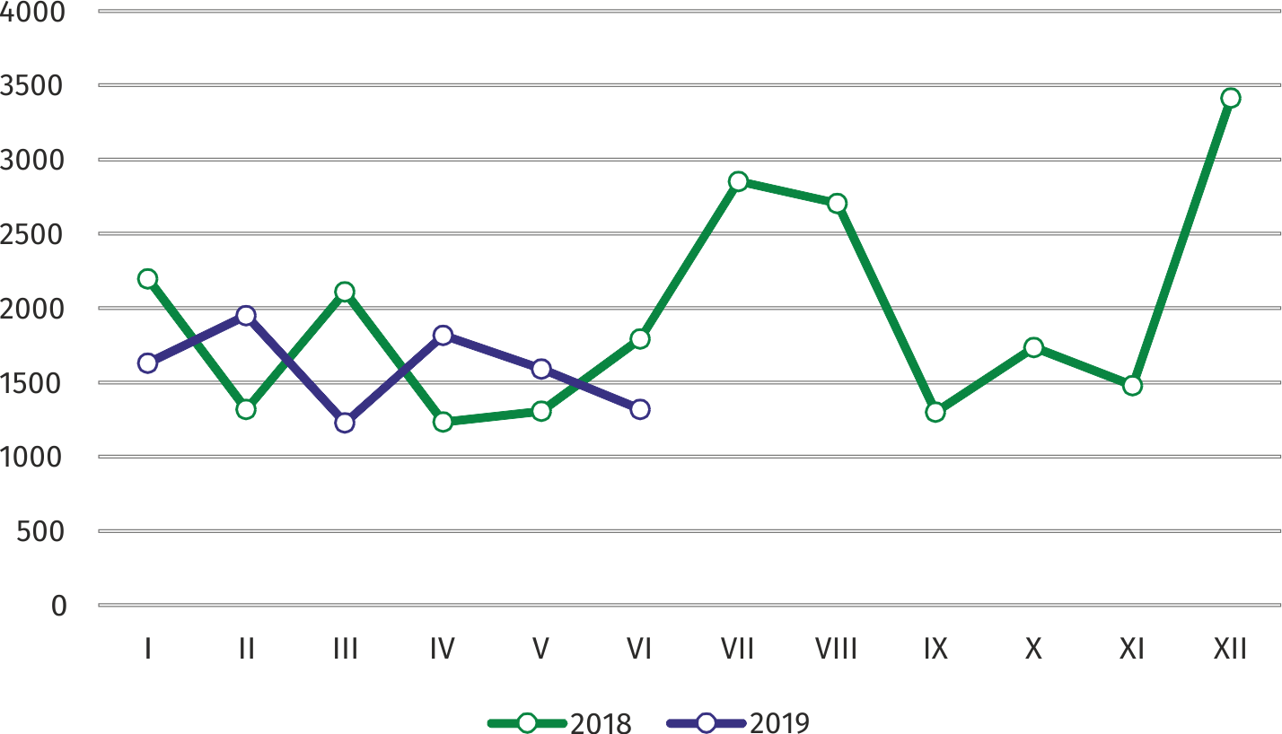Wykres 4. Mieszkania oddane do użytkowania

W okresie styczeń–czerwiec   
2019 r. rozpoczęto budowę   
9566 mieszkań, tj. o 27,9% mniej niż w analogicznym okresie poprzedniego roku

W okresie styczeń–czerwiec 2019 r. rozpoczęto budowę 9566 mieszkań (o 27,9% mniej niż w analogicznym okresie 2018 r.), z czego: 8974 w budownictwie realizowanym na sprzedaż lub wynajem, 295 w budownictwie indywidualnym, 215 w budownictwie społecznym czynszowym, 82 w budownictwie spółdzielczym.

W okresie styczeń–czerwiec 2019 r. liczba mieszkań, na budowę których wydano pozwolenia lub dla których dokonano zgłoszenia z projektem budowlanym wyniosła 10422 (o 20,2% mniej niż w analogicznym okresie 2018 r.), w tym 312 mieszkań w budynkach realizowanych przez inwestorów indywidualnych.

Przeciętna powierzchnia mieszkania oddanego do użytkowania w okresie styczeń–czerwiec 2019 r. wyniosła 61,6 m2 i zmniejszyła się w stosunku do analogicznego okresu 2018 r. o 0,3 m2. W budownictwie indywidualnym przeciętna powierzchnia użytkowa mieszkania wyniosła — 178,3 m2 (o 22,3 m2 mniej niż w analogicznym okresie 2018 r.), w budownictwie przeznaczonym na sprzedaż lub wynajem — 57,3 m2 (o 0,3 m2 mniej), w budownictwie spółdzielczym — 53,3 m2,w budownictwie zakładowym — 34,1 m2.

Podmioty gospodarki narodowej [2]

W końcu czerwca 2019 r. w rejestrze REGON na terenie Warszawy było zarejestrowanych 445225 podmiotów gospodarki narodowej, co stanowiło 53,2% zbioru województwa mazowieckiego. W porównaniu z marcem 2019 r. liczba podmiotów gospodarki narodowej zwiększyła się o 5249 (tj. o 1,2%),   
a w stosunku do czerwca 2018 r. zwiększyła się o 1922 (tj. o 0,4%).

**Wykres 5. Struktura podmiotów gospodarki narodowej według form prawnych w 2019 r.**

**Stan w dniu 30 VI**

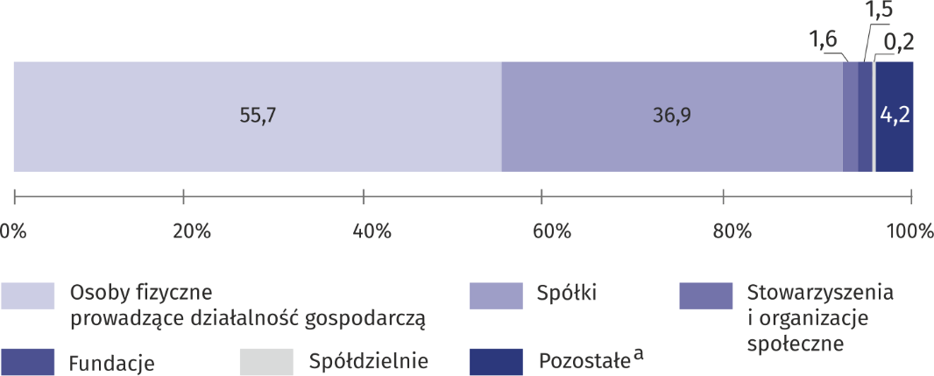

a W tym przedsiębiorstwa państwowe.

W końcu czerwca 2019 r. najliczniejszą grupę podmiotów według rodzaju prowadzonej działalności stanowiły jednostki zajmujące się handlem; naprawą pojazdów samochodowych (85954)

W stolicy, w czerwcu 2019 r., najwięcej było podmiotów zajmujących się: handlem; naprawą pojazdów samochodowych – 85954 (19,3%), działalnością profesjonalną, naukową i techniczną – 85743 (19,3%), informacją i komunikacją – 42354 (9,5%), budownictwem – 32349 (7,3%), obsługą rynku nieruchomości – 27214 (6,1%), pozostałą działalnością usługową – 26622 (6,0%), przetwórstwem przemysłowym – 23950 (5,4%).

W porównaniu z marcem 2019 r. liczba podmiotów zwiększyła się m.in. w sekcjach: informacja i komunikacja (o 2,3%), rolnictwo, leśnictwo, łowiectwo i rybactwo (o 2,0%), zakwaterowanie i gastronomia, działalność profesjonalna, naukowa i techniczna oraz administrowanie i działalność wspierająca (po 1,5%), pozostała działalność usługowa (o 1,4%), budownictwo, obsługa rynku nieruchomości oraz działalność związana z kulturą, rozrywką i rekreacją (po 1,3%).

W stosunku do czerwca 2018 r. zwiększyła się liczba podmiotów m.in. w sekcjach: wytwarzanie i zaopatrywanie w energię elektryczną, gaz, parę wodną i gorącą wodę (o 9,2%), informacja i komunikacja (o 7,1%), edukacja (o 5,8%), opieka zdrowotna i pomoc społeczna (o 5,7%), administrowanie i działalność wspierająca (o 5,5%), zakwaterowanie i gastronomia (o 4,3%), obsługa rynku nieruchomości   
(o 3,6%), działalność profesjonalna, naukowa i techniczna (o 3,4%).

Natomiast spadek liczby podmiotów odnotowano np. w sekcjach: handel; naprawa pojazdów samochodowych (o 7,2%), górnictwo i wydobywanie (o 6,8%), przetwórstwo przemysłowe (o 5,9%), rolnictwo, leśnictwo, łowiectwo i rybactwo (o 4,6%), dostawa wody; gospodarka ściekami i odpadami; rekultywacja (o 3,1%), pozostała działalność usługowa (o 3,0%).

|  |  |
| --- | --- |
| Opracowanie merytoryczne:  **Mazowiecki Ośrodek Badań Regionalnych**  **Urząd Statystyczny w Warszawie**  **Małgorzata Bieńkowska**  **Joanna Podolska** Tel: 22 464 21 96, 22 464 20 96**e-mail:** [**m.bienkowska@stat.gov.pl**](mailto:m.bienkowska@stat.gov.pl)**e-mail:** [**j.podolska@stat.gov.pl**](mailto:j.podolska@stat.gov.pl) | Rozpowszechnianie: **Centrum Informacji Statystycznej** **Marcin Kałuski**Tel: 22 464 20 91**e-mail:** [**m.kaluski@stat.gov.pl**](mailto:m.kaluski@stat.gov.pl) |

|  |  |  |
| --- | --- | --- |
|  |  |  |
| **Obsługa mediów**  **tel.:** 22 464 20 91  **e-mail:** [**m.kaluski@stat.gov.pl**](mailto:m.kaluski@stat.gov.pl) |  |  |
|  | [warszawa.stat.gov.pl](https://warszawa.stat.gov.pl/)  @[Warszawa](https://twitter.com/Warszawa_STAT)_STAT |
|  |  |
|  |  |



**Powiązane opracowania**

[Komunikaty i biuletyny](https://warszawa.stat.gov.pl/opracowania-biezace/komunikaty-i-biuletyny/)

**Temat dostępny w bazach danych**

[Bank Danych Lokalnych → Rynek pracy](https://bdl.stat.gov.pl/BDL/dane/podgrup/temat)

**Ważniejsze pojęcia dostępne w słowniku**

[Bezrobotni zarejestrowani](https://stat.gov.pl/metainformacje/slownik-pojec/pojecia-stosowane-w-statystyce-publicznej/2958,pojecie.html)

[Stopa bezrobocia rejestrowanego](https://stat.gov.pl/metainformacje/slownik-pojec/pojecia-stosowane-w-statystyce-publicznej/2390,pojecie.html)

[Przeciętne zatrudnienie](https://stat.gov.pl/metainformacje/slownik-pojec/pojecia-stosowane-w-statystyce-publicznej/376,pojecie.html)

[Przeciętne miesięczne wynagrodzenie brutto](https://stat.gov.pl/metainformacje/slownik-pojec/pojecia-stosowane-w-statystyce-publicznej/693,pojecie.html)

[Mieszkania oddane do użytkowania](https://stat.gov.pl/metainformacje/slownik-pojec/pojecia-stosowane-w-statystyce-publicznej/201,pojecie.html)

[Wskaźnik rentowności obrotu brutto](https://stat.gov.pl/metainformacje/slownik-pojec/pojecia-stosowane-w-statystyce-publicznej/587,pojecie.html)

[Wskaźnik rentowności obrotu netto](https://stat.gov.pl/metainformacje/slownik-pojec/pojecia-stosowane-w-statystyce-publicznej/588,pojecie.html)

1. Dane meldunkowe – mogą ulec zmianie po opracowaniu sprawozdań kwartalnych.
2. Bez osób prowadzących gospodarstwa indywidualne w rolnictwie.